Medlemmer av Salangen Menighetsråd/Fellesråd

INNKALLING TIL MENIGHETS/FELLESRÅDSMØTE

Det innkalles herved til møte i Menighets/Fellesrådet, tirsdag 3.6.21 kl.18.00 i kirka.

Saker til behandling:

Sak 21/21 Godkjenning av innkalling og saksliste
Sak 22/21 Godkjenning av protokoll fra Menighets/Fellesrådsmøte 27.4.21
Sak 23/21 Referater
FR Sak 24/21 Regnskapsrapport pr 30.4.21
MR Sak 25/21 Beredskap når ulykker skjer
MR Sak 26/21 Tiårsmarkering av 22. juli
MR Sak 27/21 Livate dager
MR Sak 28/21 Salangen kirke 40 år 13 desember 2021
MR Sak 29/21 Forestilling om Markusevangeliet
MR Sak 30/21 Gudstjenestelisten for høsten
MR Sak 31/21 Frivillighetsfest

Innkallingen sendes også til de to første vara medlemmene og Prosten.

Melding om fravær gis snarest på mail: to368@kirken.no eller tlf. 77 17 14 00

Lars Andreas Nesje har ansvar for bevertningen.

Vel møtt!

Andreas Bay Tonje Østvik
Leder kirkeverge/daglig leder

MØTEBOK

Sak 21/21 Godkjenning av innkalling og saksliste

Forslag til vedtak:
Innkalling og saksliste godkjennes. Møtet er lovlig satt.

Sak 22/21 Godkjenning av protokoll fra menighets/fellesrådsmøte 27.4.21

Forslag til vedtak:
Protokollen fra Menighets/fellesrådsmøte den 27.4.21 godkjennes.

Sak 23/21 Referater

Følgende referater fremlegges:
- Tilslutningsavtale om felles personvern- og informasjonssikkerhet i Den norske kirke
Lokalkirken har bred kontakt med mennesker gjennom blant annet kirkelige handlinger, frivillig arbeid, trosopplæring, ungdomsarbeid og diakoni. I disse sammenhengene hentes det inn, lagres og brukes ulike typer personopplysninger. Dette kommer i tillegg til den lovbestemte registreringen av medlemskap og kirkelige handlinger. For å sikre den registrertes rettigheter, opprettes en felles behandlingsavtale mellom Kirkerådet og det enkelte fellesråd/ menighetsråd i ettsoknskommuner. Målet med avtalen er at alle enheter i Den norske kirke skal settes i stand til å etterleve kravene knyttet til vern av personopplysninger og informasjonssikkerhet. Avtalen har ulike elementer som i sum skal sørge for at Den norske kirke får etablert et felles personvern- og informasjonssikkerhetsarbeid. Ved å slutte seg til avtalen forplikter den behandlingsansvarlige seg til å følge avtalens bestemmelser og man nyter godt av de tjenester som etableres. Eksempler på dette er felles sikkerhetsutvalg, personvernombud, informasjonssikkerhetsansvarlig, fellesopptreden overfor leverandører og krav til disse, felles rutiner, tilgang til veiledningsmateriale og systemstøtte for behandlingsprotokoll og avvik.

Salangen menighets/fellesråd har sluttet seg til avtalen om felles personvern- og informasjonssikkerhet.

- Testamentert gave etter Olga Prytz på kr 10 000,- til kirka og kr 10 000,- til
menighetsbladet. Gavene er kommet på konto, og tilfalles ordinær drift dersom de ikke øremerkes noe. Det er sende takkebrev til avdødes familie, og det vil også bli takket i neste nummer av menighetsbladet.

- Den norske kirke - Nye lettelser i nasjonale smitteverntiltak fra og med 27.mai 2021.
De viktigste endringene:
- Myndighetene åpner for kryssing av kommunegrenser i forbindelse med arrangement
- Flere deltakere på arrangement innendørs. Inntil 50 uten faste tilviste plasser, 200 med faste, tilviste plasser.
- 2 meter ved innendørs allsang gjelder nå kun kommuner med forhøyet smittenivå
- Nye råd om leir. Anbefales maks 200 deltakere, og at deltakerne deles inn i grupper på 20 deltakere.
Følg med på kommunens hjemmeside for evt lokale strengere regler.

Videre gjenåpning av samfunnet vil avhenge av smittetall, kapasitet i helsevesenet og antall vaksinerte. Derfor er mye usikkert. Det som er sikkert er at avstandsregelen vil gjelde i mange måneder fremover. Det legger begrensninger på hvor mange det er plass til å ta imot i kirkene våre.
Regjeringen har antydet at trinn 3 i den nasjonale gjenåpningsplanen blir innført i slutten av juni.

Forslag til vedtak:
De fremlagte referatene tas til orientering.

FR Sak 24/21 Regnskapsrapport pr 30.4.21

Vedlagt følger regnskapsrapport pr 30.4.21.

Rapporten viser et mindreforbruk på kr 261 352,- men det er ikke reelt. Dette skyldes at tilskudd fra kommunen er utbetalt for 6 måneder, mens rapporten viser kostnadene for 4 måneder.

Tilskudd fra kommunen for 4 måneder blir: kr 990 803,-/ 6mnd * 4mnd = kr 660 535,-
For høye inntekter kr 990 803,- – kr 660 535,- = kr 330 268,-

Da blir resultatet merforbruk på kr 261 352,- - 330 268,- = 68 916,-
Noe som heller ikke her helt reelt, da noen kostnader som forsikring betales årlig og alle inntektene er ikke med. Tilskudd til trosopplæring er ikke utbetalt, det utgjør kr 92 000,- for samme periode.

Rapporten viser at vi holder oss innenfor budsjettet, med positivt fortegn.

Forslag til vedtak:
Salangen menighets/fellesråd tar regnskapsrapporten pr 30.4.21 til orientering.

MR Sak 25/21 Beredskap når ulykker skjer

Fra media kjenner vi mange bilder av Den norske kirkes arbeid ved katastrofer og ulykker,
bak dette arbeidet ligger det mange planer og viktig opplæring.

Det finnes flere typer beredskapsarbeid i kirka:
Dødsbud
Prestene har en egen vaktordning slik at de kan gå med dødsbudskap. Det er politiets ansvar å varsle pårørende når noen dør brått og uventet, og det finnes en avtale om at prester i Den norske kirke skal bistå politiet.

Hendelser i egen virksomhet
Videre er det en beredskap for hendelser som kan skje i kirkens eget arbeid, for eksempel slik at det er gode rutiner for brannevakuering av kirkene.

Støttearbeid for overlevende og pårørende
Det arbeidet som kanskje er mest kjent gjennom media, er når det har skjedd ulykker eller katastrofer og kirkens ansatte er med i støttearbeidet for overlevende og pårørende. Det kan enten skje gjennom samarbeid med politiet eller med kommunens psykososiale kriseteam.

Omsorg og ritualer
Prester og diakoner har utdanning til og erfaring i å møte mennesker i vanskelige livssituasjoner. Deres oppgave er å være til støtte for de som ønsker det. I tillegg vil kirken kunne bidra med ritualer som lystenning, minnestunder, åpne kirker og lignende.
Tros- og livssynssamfunn
Der Den norske kirke har plass i det offentlige beredskapsarbeidet, har prest eller annen kirkelig ansatt ansvar for å bidra til at representant fra andre tros- og livssynssamfunn blir tilkalt/kontaktet ved behov.

Ressursdokumenter
Kirkens rolle i kriser og katastrofer er formalisert fra myndighetene, og både politi og kommune kan be om slik bistand fra kirken. Når ulykken først er ute, er det viktig at de som skal samarbeide kjenner hverandres roller og ressurser. Kirkerådet har utarbeidet to ressurser som kan bidra til avklaring og et godt samarbeid lokalt i forkant. I tillegg er det utarbeidet flere ressurser til bruk i kirkens beredskap.

Disse ressursdokumentene har vi ikke sett på, og det bør vi gjøre.
- Veiledning for Den norske kirkes tilbud til kommunen om beredskapsarbeid
- Mal for gjensidighetsavtale mellom de to arbeidsgiverlinjene i Den norske kirke

Mer informasjon finnes her:
https://kirken.no/nb-NO/om-kirken/diakoni-og-samfunnsansvar/beredskap/

Saken legges åpen frem for rådet.

MR Sak 26/21 Tiårsmarkering av 22. juli

Denne sommeren er det ti år siden angrepet på regjeringskvartalet og Utøya 22. juli. Biskopene og Kirkerådet oppfordrer alle menigheter til å markere med klokkeringing kl. 12.00-12.05 og åpen kirke. Mange kirker vil også ha minnegudstjenester eller andre markeringer og synge "Til ungdommen" sammen med overlevende etter angrepet for ti år siden.

Det er utarbeidet forslag til liturgi for markeringen og øvelser som kan gjøres med ungdommer hentet fra opplegget «-Sier vi». I tillegg er det laget en veiledning om hvordan menigheten kan registrere sin markering på skjerikirken.no. Det vil gjøre markeringen lettere å finne for befolkningen.

I Salangen planlegger kommunen å markere dagen ved minnebautaen. Kommunen ønsker å samarbeide med kirka og bruke kirka til åpen kirke og bevertning. Grete prest skal være med på neste planleggingsmøte med kommunen.

Forslag til vedtak:
Salangen menighet vil markere tiårsdagen etter 22.juli med klokkeringing kl 12.00-12.05 og med åpen kirke.

MR Sak 27/21 Livate dager

Det er kommet henvendelse fra Inger Strand hvor Salangen Kirke / Salangen Menighet inviteres til bidrag under Livate daga i uke 37 dvs 13.-19.september. Denne uka skal det være «livat» i Salangen og vi håper dere kan bidra! Alle aktiviteter som meldes inn vil komme inn i det offisielle programmet og forhåpentligvis drahjelp for å trekke publikum.

Livate dager ble første gang arrangert i 2019, mens det pga korona ikke lot seg gjennomføre i 2020. Nå planlegges det for livate dager i september 2021.

Dette ble nevnt på årsmøtet, og her kom det ideer som gjenbruksmarked ( jfr grønn profil), kafé , salmekveld osv. men alt er tentative planer, det er ett lite virus på gang som kan velte det meste...

Saken legges åpen frem for rådet.

MR Sak 28/21 Salangen kirke 40 år 13. desember 2021

Tidligere behandlet som MR Sak 50/20 og MR 19/21.

Foreløpige planer:
Jubileumskveld, hvor det både blir markert at kirka er 40 år og kommunen er 150 år, når?
Festgudstjeneste søndag 12.desember
Årboka for Salangen vil ta med en artikkel om 40 års jubilanten i årets bok.
Søndagsskolen vil bygge kirka i Lego, og den skal stå ferdig til jubileumsgudstjenesten. Det
er søkt Salangen kommune om midler til Lego.

Saken legges åpen frem for rådet

MR Sak 29/21 Forestilling om Markusevangeliet

Det har kommet en forespørsel fra Christian Stejskal, som er forteller, fotograf og fiolinist,
og har laget en multimedia-forestilling kalt "Markusevangeliet" som han gjerne vil tilby
kirken.

Her følger en kort beskrivelse:
Markusevangeliet er evangelisten Markus` beretning om Jesu` liv og virke.
Evangeliets 16 kapitler kan deles inn i rundt 90 beretninger, assimiler og liknelser, og er det korteste av de fire evangeliene i det Nye Testamentet.
I min multimedia-forestilling forteller jeg Markusevangeliet - tekst tro og uten manuskript.
Jeg har reist på kryss og tvers i Midtøsten og gått i Kristi fotspor og fotografert det kulturelle landskapet i Israel, Jordan og Egypt på leting etter 90 Bibelske motiver som illustrerer Markusevangeliets 16 kapitler, og som jeg viser på en skjerm samtidig som jeg forteller evangeliet.
Fotografiene illustrerer evangeliet med utgangspunkt i om Jesus hadde kommet til et Postmodernistisk Midtøsten i 2020 - med det mener jeg hans første komme, og ikke hans andre.
Dette har jeg satt sammen med korte innslag av egenkomponert musikk spilt på fiolin.

Jeg planlegger en turne i Norge i perioden november 2021 til februar 2022,
og det hadde vært hyggelig å gjøre en forestilling hos dere i dette tidsrommet også. Forestillingen varer ca 2.timer.

Pris Honorar på kr 5000,-, reise fra Tromsø, en natts overnatting (kan være privat) og Tono avdrag.

Forslag til vedtak:
Salangen menighet takker ja til forstillingen om Markusevangeliet.
Det selges inngangsbillett a kr 150,-, barn gratis

MR Sak 30/21 Gudstjenestelisten for høsten

Vedlagt følger gudstjenestelisten for høsten.

Grete har 6 uker ferie i sommer, og i høst skal hun ha studiepermisjon fra 13.september (etter
konfirmasjonene) og hun kommer tilbake 23. november. Vikar i studiepermisjonen blir
prestevikar i Lavangen Trond Oscar Losvik.

Forslag til vedtak:
Salangen menighetsråd tar gudstjenestelisten for høsten til orientering.

MR Sak 31/21 Frivillighetsfest

Forrige gang arrangert 21.februar 2020. Korona er årsaken til den lange pausen, men nå kan vi endelig begynne å planlegge årets frivillighetsfest. Dog med avstandsregler osv, men det får vi til.

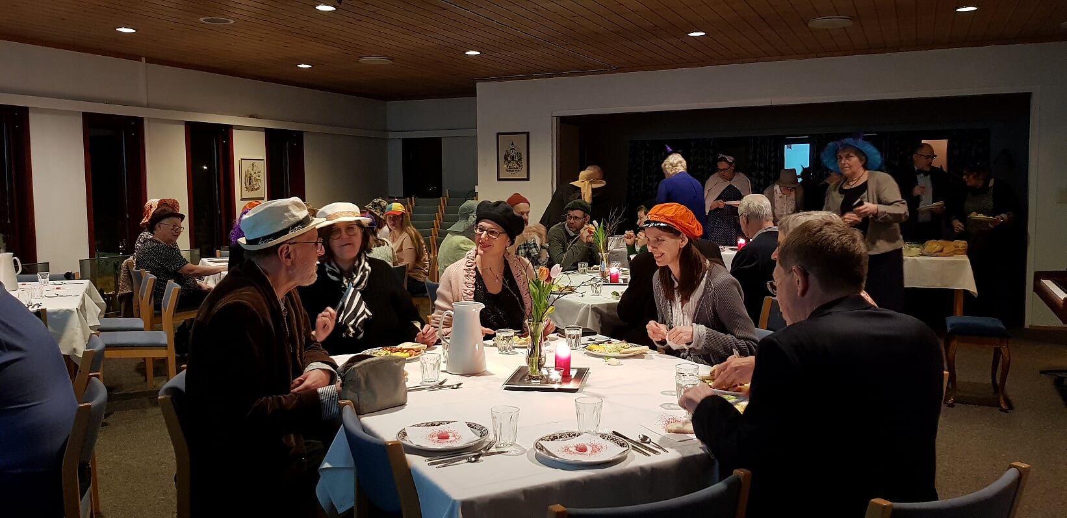

Forslag til tidspunkt? Er det noen fra menighetsrådet som vil hjelpe de ansatte med å arrangere festen?

